Mitgliedsbeiträge / Beitrittsgebühr
Pro Mitglied wird einmal eine Beitrittsgebühr von € 20 eingehoben. Es gibt keine jährlichen Mitgliedsbeiträge oder sonstige wiederkehrenden Gebühren. Abgesehen von der Beitrittsgebühr fallen nur die Kosten für den Strombezug an.

Allgemeines zur Gestaltung der Energiepreise
Eine Anpassung der Preise kann einmal pro Quartal erfolgen. Neue Preise werden zeitnah nach der Veröffentlichung des Quartalmarktpreises der ÖMAG festgelegt und veröffentlicht. Sie orientieren sich an den Altverträge der LinzAG und dem aktuell gültigen OeMAG-Tarif. Der Vorstand berät sich mit den Mitgliedern und legt dann die neuen Tarife fest.
Es wird darauf geachtet, dass die EEG sowohl für Bezieher, wie auch für Lieferanten von Strom attraktiv bleibt.

Energiepreise für das Jahr 2025 4. Quartal
Die Abrechnung erfolgt einmal pro Quartal.

Privat
für den Strombezug | 10,5 ct / kWh (brutto)
für die Strom-Einspeisung | 9 ct / kWh (brutto)

Legt man auf der Bezugsseite auch noch die Einsparung bei den Netzgebühren von ca. 4,53 Ct / kWh auf den Arbeitspreis um, so ergibt sich ein attraktiver EEG-Bezugstarif von ca. 5,97 ct / kWh. (brutto)

Überschüsse aus der Differenz der Bezugs- und Einspeisetarife dienen zur Deckung der Fixkosten des Vereins. Falls eine Anpassung notwendig ist, erfolgt diese im Zuge der quartalsmäßigen Aktualisierung der Tarife für Strom-Einspeisung bzw. Bezug.

Die EEG Naarn und ihre Zweigvereine unterliegen der Kleinunternehmerregelung. Damit die Kosten für den Stromeinkauf von umsatzsteuerpflichtigen Mitgliedern dieselben internen Kosten verursachen, wie ein Kauf von Privat, gibt es je nach Steuerklasse des Einspeisers unterschiedliche Tarife für den Ankauf. Der Kauf von Strom erfolgt mit dem Nettobetrag und die Steuerschuld geht mittels Reverse Charge auf die EEG über.

Umsatzsteuerpflichtige Mitglieder
für den Strombezug | 10,5 ct / kWh (netto) | 10,5 ct / kWh (brutto)
für die Strom-Einspeisung (13% USt.) | 7,96 ct / kWh (netto) | 9 ct / kWh (brutto)
für die Strom-Einspeisung (20% USt.) | 7,50 ct / kWh (netto) | 9 ct / kWh (brutto)

Die Einsparungen bei den Netzkosten gelten auch für umsatzsteuerpflichtige Mitglieder.

Weiters weisen wir darauf hin, dass umsatzsteuerpflichtige Unternehmen keinen Vorsteuerabzug für Strom aus unseren EEGs machen können. Die EEG Naarn und ihre Zweigvereine fallen in die Kleinunternehmerregelung und sind unecht steuerbefreit.

Stromkostenvergleich Reststromanbeiter / Strom von EEG Naarn
Der Bezug von Strom aus Erneuerbaren Energiegemeinschaften wird gefördert. Diese Förderung erfolgt um den Ausbau von Erneuerbaren Erzeugungsanlagen zu unterstützen und weil lokal erzeugter und verbrauchter Strom einen kleineren Teil des Stromnetzes verwendet, um vom Produzenten zum Konsumenten zu kommen. Weil dieser Strom keine überregionalen Leitungen verwendet, werden auch diese Kostenanteile der Netzgebühren erlassen.

Wie sich die gewährten Förderungen und die reduzierten Netzgebühren bei einem Stromkostenvergleich mit normalen Stromanbietern auswirken, haben wir nachfolgend grafisch aufbereitet:

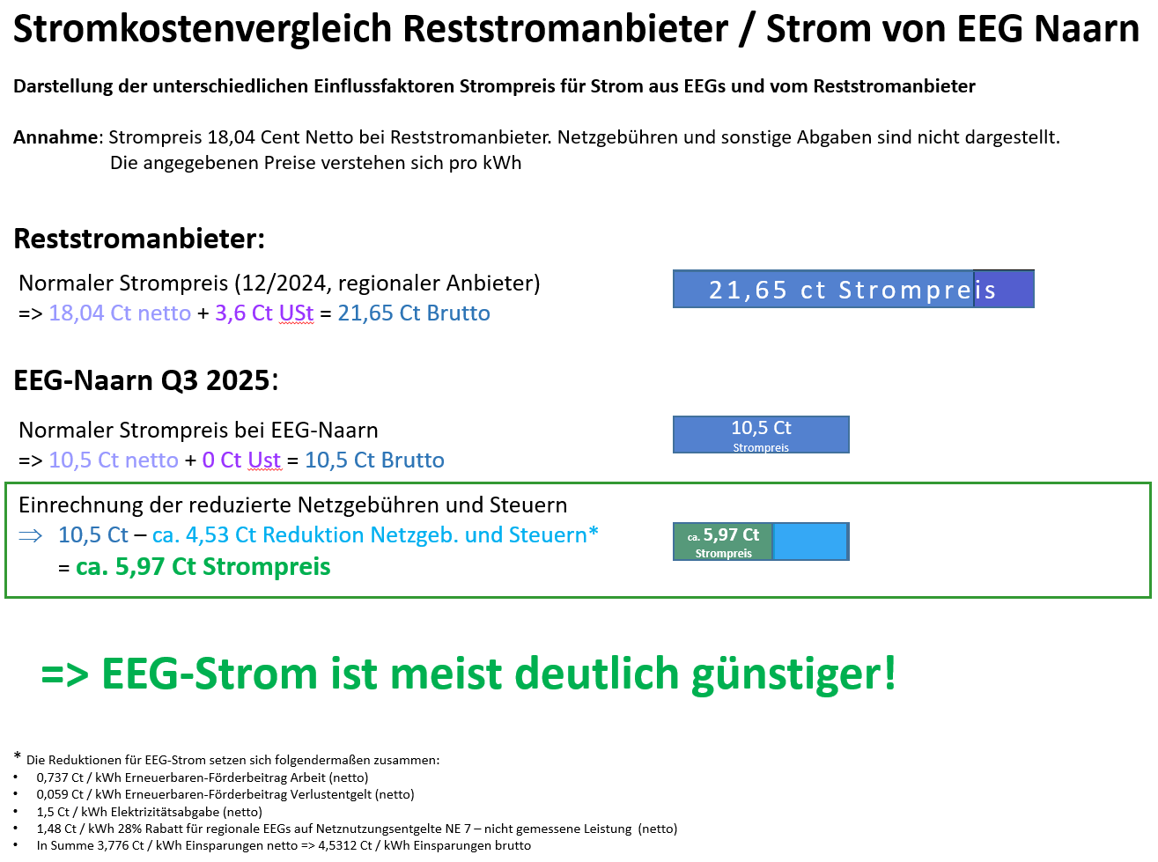

Bem Stromkostenvergleich Reststromanbieter / Strom von EEG Naarn handelt es sich um eine Beispielrechnung. Alle Angaben hierzu erfolgen ohne Gewähr.

Die österreichische Koordinationsstelle für Energiegemeinschaften stellt ein Benefit-Tool zur Verfügung, womit die Berechnungen unabhängig von unseren Berechnungen überprüft werden kann: https://energiegemeinschaften.gv.at/tools/
und den aktuellen Netzgebühren der Linz Netz: https://www.linznetz.at/portal/de/home/strom/preise_strom (relevante Netzebene für Privat ist ist „NE 7 – nicht gemessene Leistung“)

